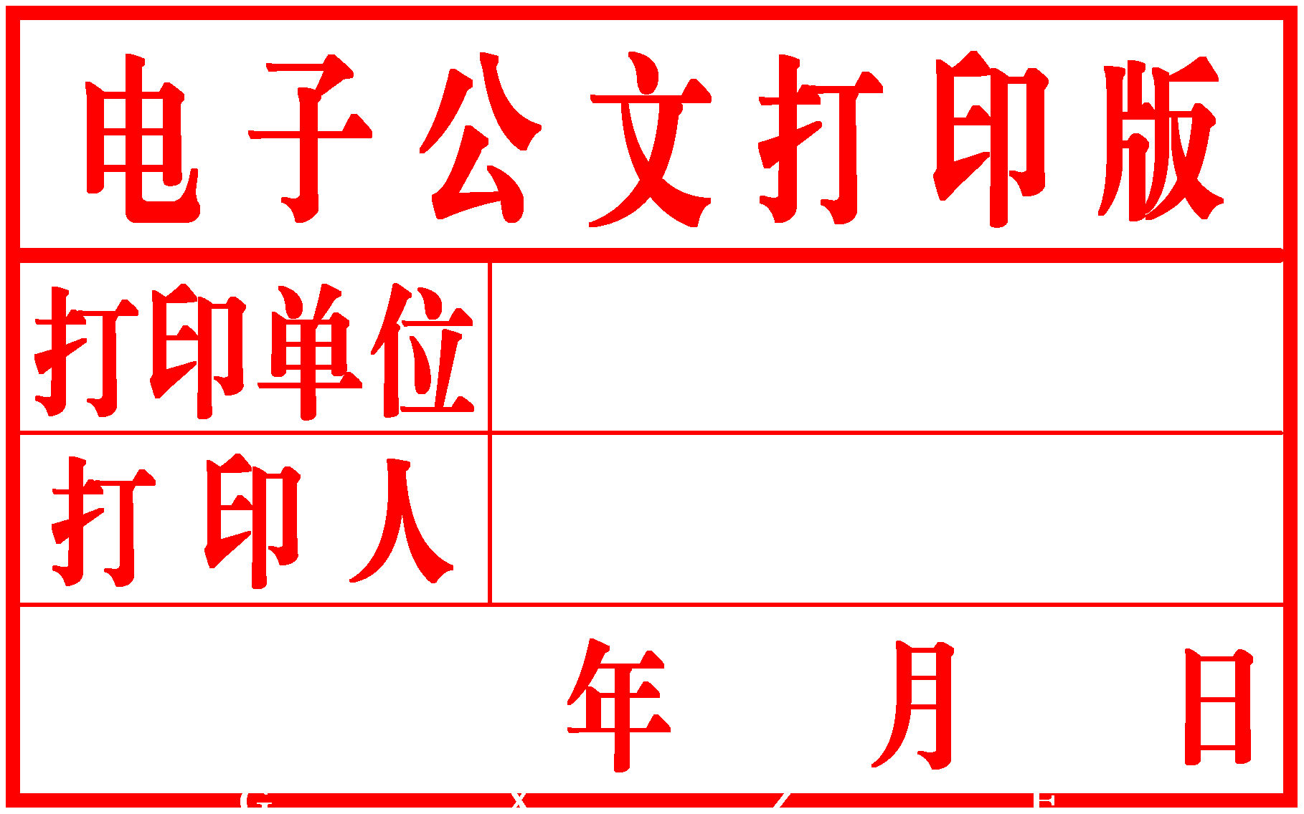
柳州市人民政府
办 公 室 文 件

柳政办〔2018〕142号

柳州市人民政府办公室关于
进一步加强政务公开工作的通知

各县、区人民政府，市直机关各有关委、办、局，柳东新区、北部生态新区（阳和工业新区）管委会，各有关单位：
为深入贯彻落实《国务院办公厅印发〈关于全面推进政务公开工作的意见〉实施细则的通知》（国办发〔2016〕80号）、《国务院办公厅关于印发<2018年政务公开工作要点>的通知》（国办发〔2018〕23号）精神和自治区党委、政府“深化政务公开，优化营商环境”的工作要求，全面推进决策、执行、管理、服务、结果公开（以下统称“五公开”），不断提升公开的质量和实效，深化简政放权、放管结合、优化服务改革，加快建设法治政府、创新政府、廉洁政府和服务型政府，结合柳州市实际，现就进一步加强政务公开工作的有关事项通知如下：
- 加强工作指导
（一）加快完善主动公开目录修编工作
各级行政机关要严格依照《中华人民共和国政府信息公开条例》有关规定，坚持以公开为常态、不公开为例外，抓紧推进主动公开目录体系建设，进一步明确各级行政机关、各领域公开的主体、范围、内容、方式、时限等。2018年底前，已完成主动公开基本目录编制的各部门，要根据职责任务变化对目录进行动态更新调整；尚未完成编制的要在年底前完成并对外发布。目录编制要充分体现“五公开”、政策解读、舆情回应、公众参与等要求，并建立健全该“目录”动态更新机制，适时调整更新并向社会公开，不断提升主动公开的标准化、规范化水平，努力实现“应公开，尽公开；应上网，尽上网”。2018年7月将对各级各部门主动公开基本目录编制和公开情况进行网上核查。
建立健全公共企事业单位信息公开制度。公共企事业单位主管部门要组织编制公共企事业单位公开事项目录，建立完善公开考核、评议、责任追究和监督检查具体办法。组织教育、生态环境、文化和旅游、卫生健康、住房保障、社会救助和 社会福利、供水供电供气、公共交通等领域的公共企事业单位主管部门制定完善相关领域公共企事业单位信息公开制度。
（二）全面制定并落实“十公开”制度
根据新修订的《中华人民共和国政府信息公开条例》，调整完善相关配套措施。对柳州市已有的各项政务公开配套制度重新进行梳理，即《柳州市政府信息公开工作年度报告制度》《柳州市政府信息发布协调制度》《柳州市依申请公开政府信息工作制度》《柳州市行政机关提供主动公开政府信息的工作制度》《柳州市行政机关澄清虚假或不完整信息工作制度》《柳州市不予公开政府信息上报备案制度》《柳州市政府信息公开保密审查制度》、《柳州市行政机关政策文件解读制度》《柳州市政府信息公开属性源头管理制度》《柳州市重大行政决策预公开制度》十项公开制度，各级各部门对照检查是否建立健全，根据工作实际及最新要求予以修改完善。“十公开”制度是建立政务公开长效机制的重要内容，制定并落实好“十公开”制度，就构筑起了政务公开的主体平台，就可以推动政务公开走上制度化、规范化轨道。各级各部门要做到真公开、常公开，制度设计注重相互配套、有机衔接，以确保可执行、可监督、可检查、可问责，推动政务公开工作健康协调发展。2018年年底将对各级各部门政务公开配套制度建设是否圆满完成和实质运行开展回头看。
（三）编好两本政策指导汇编
一是做好依申请公开案例汇编。针对近期依申请公开现状，群众参与度与日俱增，申请内容越来越广。整理具有一定典型性和参考借鉴价值的案例，待遴选后汇编成册下发到各个单位，通过“以案说案”，明确依申请办理的流程和要求，有效提升各单位依申请处理的业务水平。
二是做好政府信息公开的政策文件汇编，为贯彻落实党的十九大全面推进依法治国精神，推进依法行政，新修订的条例出台后，整理政府信息公开日常工作涉及的行政法规、地方性法规、司法解释、部门规章、政府规章以及柳州市规范性文件，汇编成册印发到各个单位，为开展政务公开工作提供必要的法律参考。
（四）业务部门深度参与政务公开
根据《国务院办公厅关于推进重大建设项目批准和实施领域政府信息公开的意见》（国办发〔2017〕94号）、《国务院办公厅关于推进公共资源配置领域政府信息公开的意见》（国办发〔2017〕97号）、《国务院办公厅关于推进社会公益事业建设领域政府信息公开的意见》（国办发〔2018〕10号）的精神，加强各业务部门实质性参与。各业务部门都承担着不同的政府职能，掌握着与民息息相关的各类政府信息，政务公开工作要做细做好，业务部门扮演着核心角色，这要求业务部门除配合好全市政务公开工作的统筹工作，也必须深度参与本系统政务公开自上到下的统领工作。
一是市级部门每年要举办一次行业系统培训。市级各部门每年要出台本行业系统的政务公开指导工作方案，每年应组织至少1次针对本系统实际工作情况的政务公开培训会，从行业主管角度开展在政务公开方面的指导和监管，使本部门政务公开工作的开展系统化、标准化。
二是围绕重点领域加大主动公开力度，各级各有关部门把重点领域信息公开纳入主动公开基本目录，持续加以推进；在政府信息公开工作年度报告中公布重点领域信息公开情况，接受社会监督。
三是围绕市场预期加强政策解读。在优化营商环境大背景下，多讲故事，确保广大人民群众“听各级各部门均积极出台惠民新政，但散见于各个文件难以查阅，且专业性较强普通百姓难以明晰。各行业部门应对零散的惠民政策及政策红利等积极整理，进行形象化、通俗化解读，多举实例、得懂、好明白、能理解”。积极开展进社区、进企业等活动把最权威的政策解读，最贴心的政务服务，送到群众身边，真正帮助群众更好地解决“身边事”。
二、完善工作机制
（一）强化政务公开工作的组织领导
根据《中华人民共和国政府信息公开条例》要求，落实政务公开是每个单位的法定义务，各级各部门要继续加强对政务公开工作的领导，把政务公开工作列入领导班子的重要议事日程，每年听取1次本单位政务公开工作专题汇报，并针对工作推进情况进行研究和安排；分管负责同志每季度召开1次政务公开工作会，培育不同类型、不同层次的典型，推动本部门、本单位的政务公开工作。日常及时跟进、动态掌握、督查督办，确保政务公开各项工作落细落实。各单位每年不少于1次组织班子成员及政务公开工作相关人员集中学习政务公开工作要点和相关规定，熟悉掌握政务公开的相关业务知识。
（二）推行网络积分考核工作人员备案制度
通过信息化手段建设政务公开知识题库，各县区、各部门调配人员经培训后参加题库答题，分数合格的工作人员方可从事政务公开工作，上岗后需定期进入题库答题获得积分，以此解决政务公开具体工作人员学习积极性不高、难以考核工作水平的现状。采取政务公开工作人员备案制，确保政务公开工作队伍的稳定性和政务公开工作的连续性。 各级各部门通过政务公开考核后上岗的具体工作人员情况向柳州市政务公开政府信息公开政务服务工作领导小组办公室（以下简称“一服务两公开领导小组办公室”）进行备案登记（填表附件1），原则上一年内不允许调岗。
（三）强化政府网站政务公开专栏建设和管理
按照市级统一部署，各县、区人民政府和市级各部门要加快推进门户网站政务公开专栏建设，明确各级各部门门户网站政务公开专栏的栏目设置以及相关标准和要求，全面向社会公众反映各级各部门的政务公开情况，并将有关政务信息在网上公开。充分发挥政府网站政府信息公开第一平台的作用，着力解决好检索设计不合理，信息提供不充分、提供方式不便捷等问题。政务公开栏目设置要科学合理，名称准确直观。信息内容能直接展现在网页上，除个别因信息量过大、编辑操作不便外，不能以压缩包形式呈现，以便公众查询、阅读。完善信息数据管理、优化信息检索功能，实现精准站内搜索，提供下载、复制服务，实现公开信息可检索、可核查、可利用。
认真落实《政府网站发展指引》（国办发〔2017〕47号），优化考评体系，继续做好常态化抽查通报。根据国务院办公厅印发的《2018年政务公开工作要点》，要依法保护好个人隐私，除惩戒公示、强制性信息披露外，对于其他涉及个人隐私的政府信息，公开时要去标识化处理，选择恰当的方式和范围。要发挥政务新媒体传播速度快、受众面广、互动性强的优势，创新方式方法，加大政府权威信息新媒体发布力度，提高便民服务信息推送比例，扩大信息传播，开展在线服务，增强用户体验。从2018年6月起，各单位每两个月填报《政府信息公开情况统计表》（填表附件2）上报一服务两公开领导小组办公室（双月5日前）。
2018年至2019年计划对各级各部门门户网站政务公开专栏开展第三方评估，对公开范围、公开内容、公开的时限等开展测评、统计和分析，并根据测评结果出具通报，推进政务公开督查常态化，确保政务公开各项要求落到实处。
（四）做好依申请公开办理工作
根据《中华人民共和国政府信息公开条例》以及其他法律法规，各级各部门进一步完善依申请公开工作流程。2018年8月10日前完成对本部门《政府信息公开指南》自查自纠行动，对内容缺失或者要素更新不及时的，及时完善相关内容。依申请公开工作的落实要严格按工作流程处理申请接收、登记、办理、审核、答复、归档环节。办理完成的申请件，按要求立卷归档。自2018年6月起，我市全面推行依申请公开（目录）报备制度，各县区、各单位每两个月填报《依申请办理情况报备表》（填表附件3）上报一服务两公开领导小组办公室（双月5日前）。
- 稳步推进基层政务公开标准化规范化
根据《国务院办公厅关于印发开展基层政务公开标准化规范化试点工作方案的通知》（国办发〔2017〕42号）文件精神，2018年各县区选取1个基层示范点，按国办相关基层点建设要求开展政务公开工作，重点围绕征地补偿、拆迁安置、保障性住房、农村危房改造、扶贫救灾、市政服务、公共资源交易、义务教育等群众关切信息和政务服务事项，开展“五公开”标准化、规范化试点工作，探索适应基层特点的公开方式，形成基层政务公开标准规范，打通政府服务群众“最后一公里”。通过推进政务公开示范点建设工作，总结可推广、可复制的经验，以点带面，逐步提升我市政务公开工作和服务水平。各县区于2018年8月10日前将基层示范点名单上报一服务两公开领导小组办公室，基层示范点工作情况每半年上报一次一服务两公开领导小组办公室。2019年10月底前将组织试点验收，总结试点总体情况、主要做法和成效、存在的问题及建议等，形成试点工作总体报告，进行全市推广。
三、做好工作培训
（一）召开全市政务公开工作推进会
“一服务两公开领导小组办公室”2018年6月统筹全市各级各单位召开政务公开工作推进会，重点对近年的政务公开工作情况进行研究，针对差距和不足，采取切实措施，解决突出问题。选择2-3个示范单位，通过现场观摩示范单位的主要做法，进行经验交流，发挥示范带动作用，制作供全市学习参考的工作模板。推进会既要反映问题，又要提出建议，既要督促后进，又要注意总结先进典型和好的经验，全面推动政务公开工作。
（二）抓好三个层面培训
1.举办一次全市政务公开政府信息公开业务培训。制定全市政务公开专项业务培训计划，组织开展业务培训和研讨交流，2018年底前要对全市所有政务公开工作领导干部和具体工作人员轮训1遍。着力强化各级行政机关工作人员的政务公开理念，提高政务公开工作的能力和水平。
2.做好2018年绩效指标解读培训。针对县、区、开发区以及市直部门四个层面，对落实自治区绩效考核指标和柳州市绩效考核指标进行深入解读，帮助各单位理解考核内容，旨在强化思想认识，明确指标考点，促进公开落地生根，确保完成全年绩效目标任务。
3.做好重点部门一对一培训。对社会关注度较高、自治区绩效考核抽查的重点领域部门，如发改、国土等，开展一对一专题培训，针对不同的部门的情况，整理侧重点不同的培训内容。立足于部门政务公开的现状及困难，共同探讨、积极寻求解决方案。坚持以公开为常态、不公开为例外的原则，对照部门职责，严格把关主动公开基本目录，积极扩展政务公开领域，确保纳入目录的重点领域政府信息，实现应公开、尽公开。
四、强化绩效考核
（一）“一服务两公开领导小组办公室”将在2018年进行政务公开工作开展情况“三随机”（时间随机、对象随机、内容随机）抽查巡检通报工作（具体抽查巡检内容见附件4），强化政务公开工作问责，对公开程序不落实、重要信息不发布、重大政策不解读、热点回应不及时、平台建设不到位、培训工作不开展的部门，采取公开通报，强化考核监督。
（二）严格评价问责。根据各级各部门上报的《政府信息公开情况统计表》情况，每两月在全市范围内通报一次政务公开工作情况；根据“三随机”抽查巡检督查结果，重要工作随时督查，随时通报。建立健全激励约束机制，对工作成效突出的，给予通报表扬；对未按照相关规定和要求开展工作的，进行批评整改，并在年度考核中予以体现。被通报部门要严格落实整改，对通报后仍然公开不到位、不及时的，要坚决进行约谈，严肃追究有关领导人员的责任。
（三）属于推进重大建设项目批准和实施、公共资源配置、社会公益事业建设重点领域政府信息的部门，应根据每年的工作重点出具政府信息公开指导意见。通过指导意见加强对本系统下属部门落实政务公开绩效相关工作进行业务指导，使其下属部门政务公开工作能够针对性地提高专业化、标准化，改变当前基层业务部门由于对指标的理解不同导致执行随意化的现状。
各项需上报的工作内容通过工作邮箱报送：lzsgb2630183@sina.com。12月5日前，各县区、市直各部门需报送年度工作开展落实情况。

附件：1. 政务公开工作人员备案表
2. 政府信息公开情况统计表
3. 依申请办理情况报备表
4. 政务公开工作开展情况“三随机”抽查巡检内容

柳州市人民政府办公室
2018年8月10日

公开方式：主动公开

抄送：市委办、市人大办、市政协办。

柳州市人民政府办公室 2018年8月17日印发

统 计 指 标 | 单位 | 统计数
一、主动公开情况
（一）主动公开政府信息数  （不同渠道和方式公开相同信息计1条） | 条
其中：主动公开规范性文件数 | 条
（二）通过不同渠道和方式公开政府信息的情况
1.政府公报公开政府信息数 | 条
2.政府网站公开政府信息数 | 条
3.政务微博公开政府信息数 | 条
4.政务微信公开政府信息数 | 条
5.其他方式公开政府信息数 | 条
二、回应解读情况
（一）回应公众关注热点或重大舆情数  （不同方式回应同一热点或舆情计1次） | 次
（二）通过不同渠道和方式回应解读的情况
1.参加或举办新闻发布会总次数 | 次
其中：主要负责同志参加新闻发布会次数 | 次
2.政府网站在线访谈次数 | 次
其中：主要负责同志参加政府网站在线访谈次数 | 次
3.政策解读稿件发布数 | 篇
4.微博微信回应事件数 | 次
三、重大决策预公开情况
（一）重大决策预公开数  （不同方式回应同一预公开计1次） | 次
（二）通过不同渠道和方式预公开的情况
1.公布决策草案发布数 | 篇
2.征求意见稿件发布数 | 篇
3.意见听证会 | 次
4.微博微信预公开件数 | 次
5.其他方式预公开件数 | 次
四、会议公开情况
（一）网站文字类工作动态发布数 | 次
（二）网站视频形式公开次数 | 次
（三）微博微信公开数 | 次
填表单位： 填报人： 联系电话： 填报日期：2018年 月 日
附件1 政府信息公开统计表
附件2
依申请办理情况报备表
填报单位：
序号 | 申请人 | 主要申请内容  （概况说明） | 受理方式  （当面、传真、信函等） | 申请时间 | 受理时间 | 答复时间 | 办结情况  （按时办结、延期办结、未办结） | 答复结果  （已属主动公开范围、  同意公开、  不予公开） | 不予公开原因 | 是否被行政复议或诉讼
1
2
3
...
截止填表日，新增行政复议数量：（件）；行政诉讼数量:（件）
填表人： 填表日期：

附件3
政务公开政府信息公开工作人员报备表
单位：
序号 | 姓名 | 单位 | 职务 | 联系电话 | 备注

附件4

政务公开工作开展情况
“三随机”抽查巡检内容

1. 负责政务公开工作领导和人员情况
2. 领导对政务公开工作重视情况
3. “五公开”纳入办文办会程序情况
4. 建立公文公开属性认定情况
5. 完成主动公开基本目录及其公开实施情况
6. 门户网站政府信息公开专栏建设情况
7. 公文主动公开情况
8. 重大行政决策预公开情况
9. 政策解读落实情况
10. 舆情回应落实情况
12. 扩大公众参与情况
13. 政务公开培训情况
14. 政府信息公开工作年度报告发布情况
15. 对上级政府当年部署的政务公开工作推进情况

